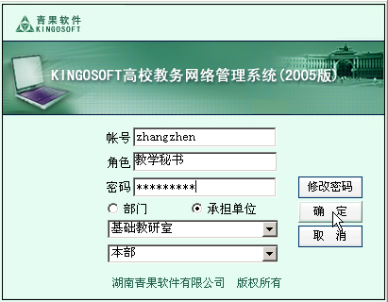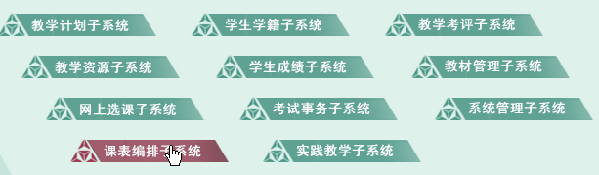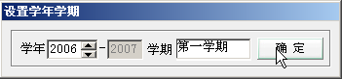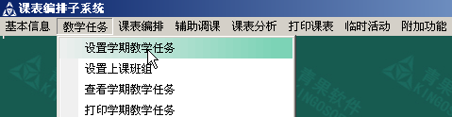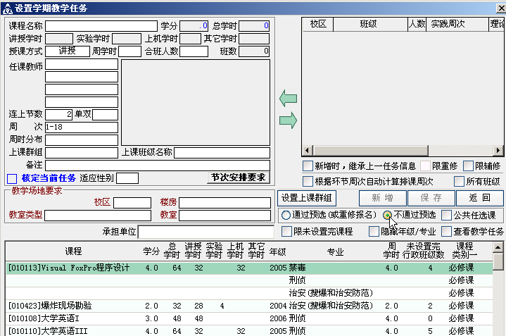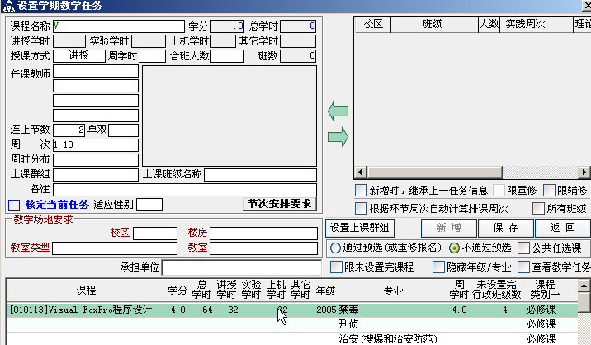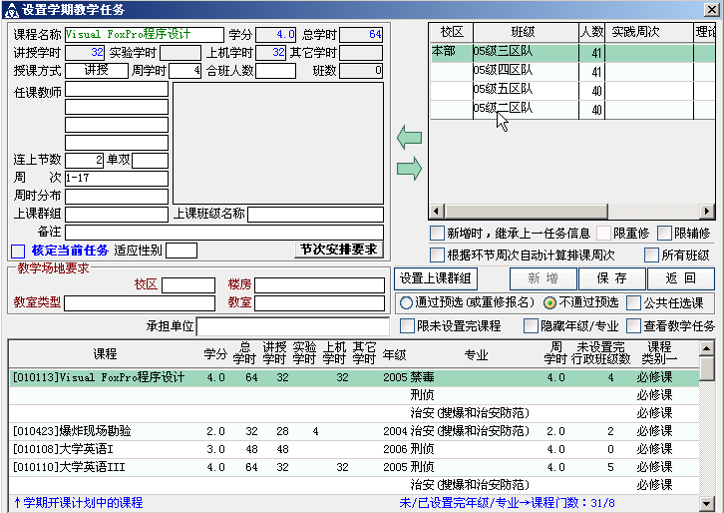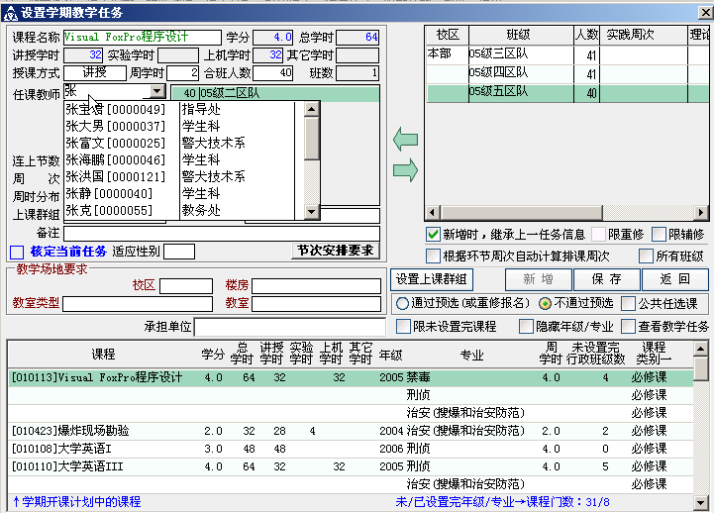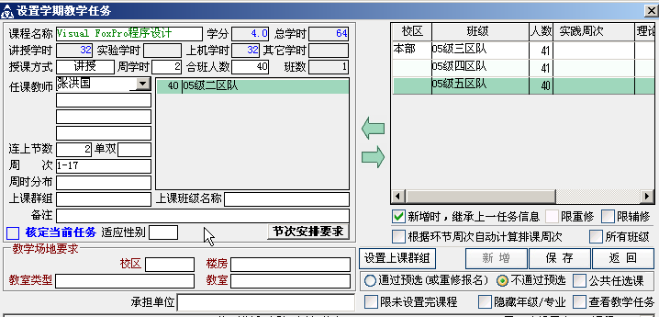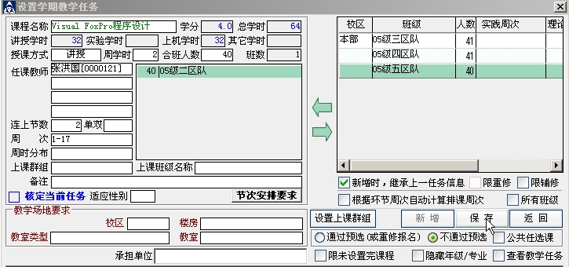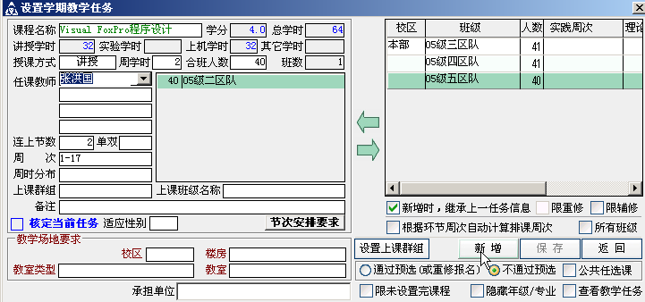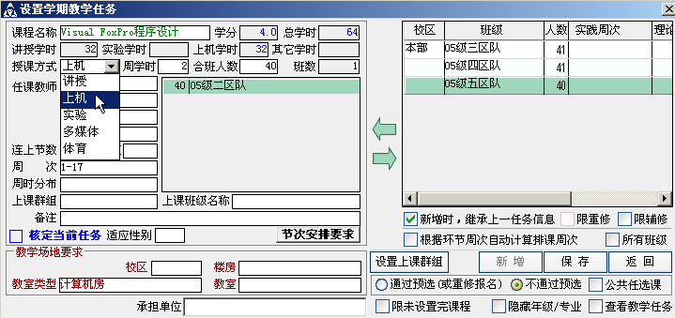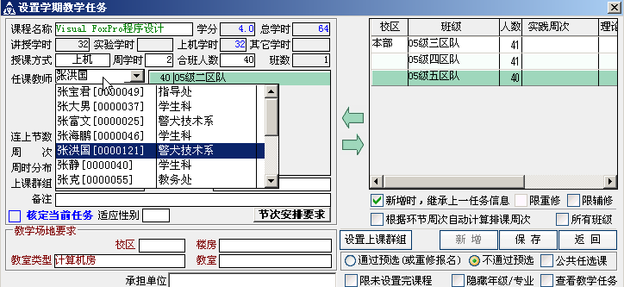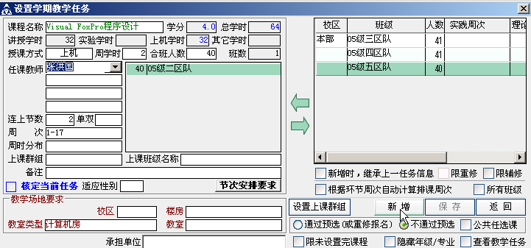
第一步：输入帐号、选择角色，点选“承担单位”，（只有在做教学任务的时候才以承担单位身份登录客户端）再单击“确定”按钮
第二步：单击“课表编排子系统”
第三步：选择正确的学年学期后，单击“确定”按钮

第四步：单击“教学任务”后，再单击“设置学期教学任务”按钮

第五步：单击选定“不通过预选”（没有学生在网上进行选课情况）
第六步：输入课程名称的前面的某部分后，系统自动锁定到相应的记录
第七步：双击相应的记录，从该窗体的右上角班级列表中，双击相应的行政班级(单班或合班)
请注意两点：
如果在这里检索不到某行政班级，从两个地方进行分析：该行政班级所属专业没有开设该门课程或者该行政班级没有设置；
如果检索不到课程信息，说明没有任何专业开设该课程，请确定开课计划的准确性；

第八步：授课方式(默认为讲授)、周学时（来自于开课计划，可修改（特别是有多种授课方式的情况））、合班人数(来自于学生学籍信息，可修改)，在任课教师的输入框中，输入任课教师的姓后，点击三角形按钮从下拉菜单中进行选择；
注意：
如果授课方式只有一种，请单击“保存“按钮即可；
如果授课方式有两种或两种以上，请先勾选该复选框，然后再单击“保存“按钮；
第九步：如果授课方式有两种或两种以上，请先勾选“新增时，继承上一条记录“复选框，然后再单击“保存“按钮。

第十步：单击“新增“按钮，修改授课方式，修改周学时，选择任课教师
第十一步：取消该复选框后，单击“保存“按钮，再单击“新增“按钮，这样，多种授课方式的教学任务就做好了。

